7 คำถาม 7 ข้อสังเกต
คืนตื่นเฝ้าปัสกา (Easter Vigil)

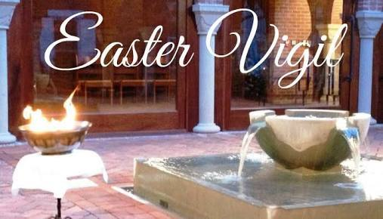
1.ทำไมถึงเรียกคืนนี้ว่า “คืนตื่นเฝ้า”
เราเรียกคืนนี้ ว่า "คืนตื่นเฝ้า" ตั้งแต่ดั้งเดิมมาแล้ว เมื่อถึงวันฉลองสำคัญใด ๆ จะมีการเตรียมการฉลองอยู่หลายวัน และในคืนก่อนวันฉลอง จะถือเป็น "คืนตื่นเฝ้า" เป็นค่ำคืนพิเศษ ที่มีพิธีกรรมพิเศษ
ในอดีตนั้น คืนตื่นเฝ้า ที่ว่านี้ มีการจัดกันบ่อย ๆ อย่างอิสระในเกือบทุกการฉลอง เช่นการจัดฉลองนักบุญที่เป็นที่รู้จักกันมาก ฯลฯ จนทำให้มีคืนตื่นเฝ้ามากมายหลายโอกาส ต่อมา มีการกำหนดใหม่ให้มีพิธีกรรมคืนตื่นเฝ้าอยู่ 2 การฉลองสำคัญ คือ คืนตื่นเฝ้าพระคริสตสมภพ และคืนตื่นเฝ้าปัสกา คืนตื่นเฝ้าปัสกาถือเป็น "มารดาของคืนตื่นเฝ้าทั้งหลาย" เพราะจุดมุ่งหมายของการฉลองก็คือ "การตื่นเฝ้ารอคอยการเสด็จกลับคืนพระชนมชีพของพระเยซูเจ้า" ซึ่งเป็นแก่นหรือหัวใจของความเชื่อคริสตชน อีกทั้งพิธีกรรมแต่ละขั้นตอนของคืนตื่นเฝ้าปัสกา ก็เป็นการฉลองที่เริ่มต้นแล้ว ด้วยความยินดีปรีดา สรุปก็คือ เป็นคืนตื่นเฝ้า ที่มีความสำคัญและยิ่งใหญ่ ทั้งจุดมุ่งหมาย และรูปแบบพิธีกรรมที่เราฉลอง
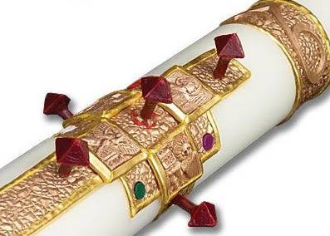
2. เม็ดกำยานที่ปักบนเทียนปัสกา มีความหมายอย่างไร
เมื่อเสกไฟแล้ว ประธานจะนำเม็ดกำยานมาปักที่เทียนปัสกา กำยานนั้น มี 5 เม็ด และปักที่เทียน 5 ตำแหน่ง การปักเม็ดกำยานนี้ มีความหมายพิเศษ
ดังปรากฏอยู่ในถ้อยคำที่ประธานจะเอ่ย เวลาที่ปักเม็ดกำยานแต่ละเม็ด ซึ่งจะนำพาให้เราเห็นถึงความสัมพันธ์ระหว่างเทียนปัสกากับองค์พระเยซูเจ้า ผู้มีรอยบาดแผล 5 แผล คือที่พระหัตถ์ทั้ง 2 ที่พระบาท ทั้ง 2 และที่สีข้างของพระองค์เทียนปัสกา ที่ต่อมาจะจุดจากไฟที่เสกแล้ว และจะสว่างไสว กว่าเทียนใด ๆ จึงหมายถึงพระเยซูเจ้าผู้ที่ได้สิ้นพระชนม์ แต่ต่อมา พระองค์จะทรงกลับคืนพระชนมชีพ
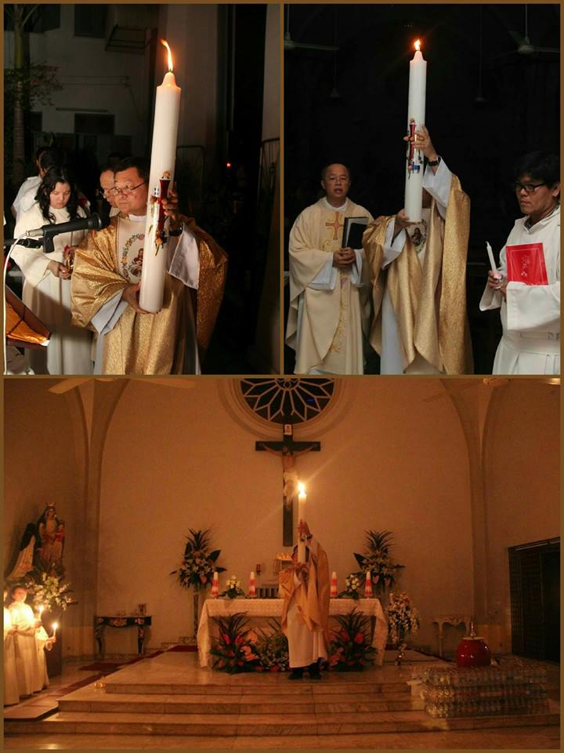
3. การแห่เทียนปัสกามีความหมายอย่างไร
หลังจุดเทียนปัสกาโดยต่อจากไฟที่เสก ประธานจะแห่เทียนปัสกาเข้าไปยังวัด โดยจะยกเทียนขึ้นสูงเด่น 3 ครั้ง และกล่าวถ้อยคำประกาศว่า "พระคริสตเจ้า องค์ความสว่างของชาวเรา" 3 ครั้ง พร้อมกันไปเสมอ
เริ่มที่หน้าประตูวัด, กลางวัด และที่หน้าพระแท่น ในพิธีกรรม การทำสิ่งหนึ่งสิ่งใดเหมือนกัน 3 ครั้ง ถือเป็นเน้นความหมาย ให้ความสำคัญสูงสุด โดยเฉพาะเพื่อการสรรเสริญพระเจ้า พระผู้สูงสุด เหมือนกับที่เราจะได้ยินในค่ำวันนี้เช่นกัน ตอนที่พระสงฆ์จะขับร้องนำบท "อัลเลลูยา" อย่างสง่า 3 ครั้ง และเราก็ตอบรับ 3 ครั้ง (ในทุก ๆ มิสซา เวลาเราสรรเสริญพระเจ้าว่า พระองค์ศักดิ์สิทธิ์ เราจะกล่าว 3 ครั้ง ว่า ศักดิ์ฺสิทธิ์ ศักดิ์สิทธิ์ ศักดิ์สิทธิ์) การนมัสการไม้กางเขน ช่วงที่พระสงฆ์ชูกางเขน ก็ชู 3 ครั้ง (สมัยก่อน เวลาเราจะเข้าไปนมัสการไม้กางเขน เราจะค่อย ๆ เดินและคุกเข่า 3 ครั้ง เช่นกัน หรือแม้แต่เรื่องผ้าปูแท่น แต่เดิมก็จะปูผ้า 3 ผืน
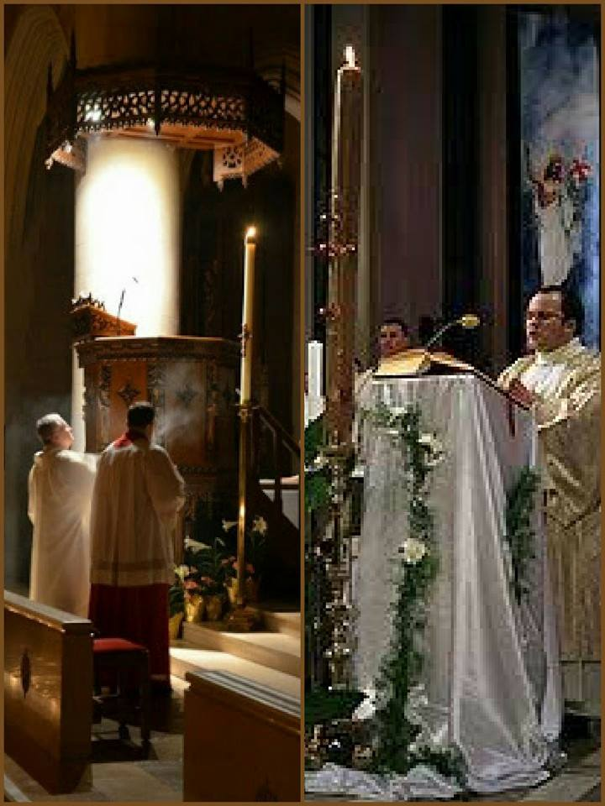
4.การประกาศสมโภชปัสกามีความสำคัญอย่างไร
การประกาศสมโภชปัสกาในค่ำคืนนึ้ จะประกาศอย่างสง่า และก่อนประกาศ
ประธานจะถวายกำยานแด่เทียนปัสกา บางคนอาจจะคิดว่า การถวายกำยานให้เทียนปัสกานี้เป็นการเสกเทียน แท้จริงแล้ว ค่ำคืนนี้ เราเสกไฟ และต่อไฟที่เสก
มายังเทียน แสงสว่างจากเทียนจึงมีความหมายสำคัญ ส่วนการถวายกำยานแก่เทียนปัสกามีความหมายว่า เป็นการแสดงความเคารพ เหมือนตอนที่พระสงฆ์ถวายกำยานก่อนอ่านพระวรสาร การประกาศสมโภชปัสกา เป็นการประกาศข่าวดีที่ยิ่งใหญ่ และเนื้อหาก็มีความหมาย และสื่อถึงแก่นความเชื่อของเรา ก่อนอ่านประกาศสมโภชปัสกา พระสงฆ์จึงถวายกำยานแก่หนังสือ ต่อด้วยถวายกำยานแก่เทียนปัสกา การถวายกำยานแก่เทียนปัสกานี้ จะถวายเพียงครั้งนี้ครั้งเดียว ในค่ำคืนที่มีการประกาศสมโภชปัสกา หลังจากนั้น ตลอดเทศกาลปัสกา เทียนปัสกานี้จะตั้งอยู่ที่ข้างพระแท่น หรือข้างบรรณฐาน (ที่อ่านพระวาจา) หรือที่ใดที่หนึ่งในเขตรอบ ๆ พระแท่น และจะจุดเทียนปัสกาเมื่อเราฉลองพิธีกรรม
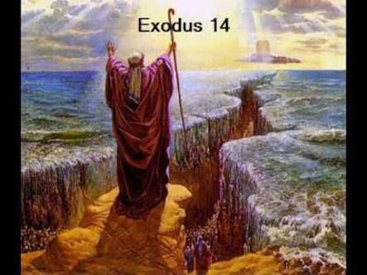
5. มีบทอ่านหลายบท และบทใดที่ขาดไม่ได้
ค่ำคืนนี้ มีบทอ่านหลายบท ทั้งจากพันธสัญญาเดิม 7 บท และพันธสัญญาใหญ่ อีก 2 บท (บทจดหมาย 1 บท และพระวรสาร 1 บท) แต่หากเห็นเหมาะสมอาจเลือกอาจบางบทก็ได้ แต่บทที่ต้องอ่านเสมอ คือบทอ่านจากหนังสืออพยพ
เรื่องราวที่ทะเลแดง ที่พระเจ้าทรงนำพาชาวอิสราเอลหลุดพ้นจากการเป็นทาสของชาวอียิปต์ บทอ่านจากหนังสืออพยพตอนนี้ เชื่อมโยงให้เราเห็นถึงความสัมพันธ์ระหว่างปัสกาของชาวยิว กับปัสกาของเราคริสตชน อันหมายถึงการที่พระเยซูเจ้า ทรงมอบชีวิต
เพื่อไถ่เราให้พ้นจากบาป และความตาย มีความหวังในการกลับคืนชีพ
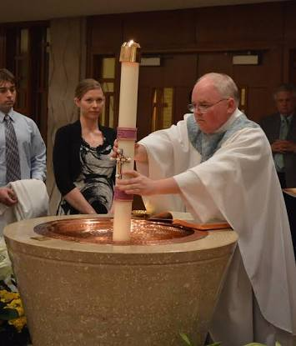
6. การจุ่มเทียนปัสกาลงในน้ำที่จะเสก มีควาหมหมายอย่างไร
ระหว่างพิธีเสกน้ำล้างบาป มีรูปแบบพิธีกรรมดั้งเดิม ที่พระสงฆ์จะจุ่มเทียนปัสกาลงไปในน้ำที่เสกระหว่างที่จุ่มเทียนในน้ำนี้ ประธานจะกล่าวว่า "เพื่อให้ทุกคนที่ถูกศ๊ลล้างบาปฝังพร้อมกับพระคริสตเจ้าไว้ในความตาย ได้กลับมีชีวิตใหม่พร้อมกับพระองค์ท่านด้วย..." การจุ่มเทียนในน้ำเสกจึงหมายถึงการทำให้บังเกิดชีวิตใหม่ และเมื่อรับศีลล้างบาป เราก็ได้ "เกิดใหม่" ในพระคริสตเจ้า

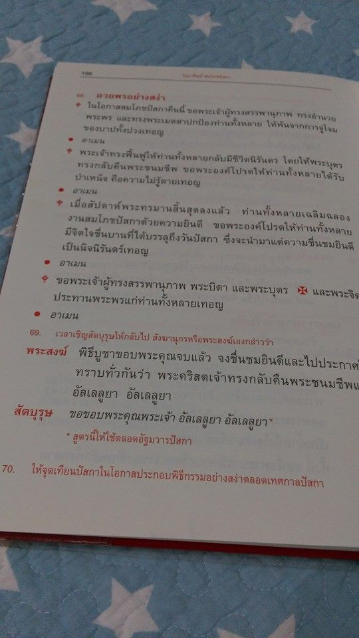
7. ทำไมจึงกล่าวต่อท้ายบทปิดพิธีด้วยคำว่า อัลเลลูยา 2 ครั้ง
เมื่อสวดบทภาวนาหลังรับศีลแล้วประธานจะอวยพรอย่างสง่า และกล่าวปิดพิธีด้วยถ้อยคำพิเศษ และสัตบุรุษก็ตอบแบบพิเศษด้วยเช่นกัน ถ้อยคำพิเศษนั้น ก็คือ "พิธีบูชาขอบพระคุณจบแล้ว จงชื่นชมยินดี และไปประกาศให้ทราบทั่วกันว่า
พระคริสตเจ้าทรงกลับคืนพระชนมชีพแล้ว อัลเลลูยา อัลเลลูยา" แล้วเราก็จะตอบว่า "ขอขอบพระคุณพระเจ้า อัลเลลูยา อัลเลลูยา" เราไม่ได้ร้องอัลเลลูยามานาน 40 วัน คือตลอดเทศกาลมหาพรตนั่นเอง ด้วยเหตุนี้ เมื่อถึงคราวที่ร้องได้ เอ่ยได้ เราจึงนำมากล่าวเพิ่มในตอนปิดพิธีนี้ ซึ่งจะเอ่ยอัลเลลูยา 2 ครั้งเช่นนี้ ยาวนานต่อเนื่องตลอดอัฐมวาร (8 วัน)

